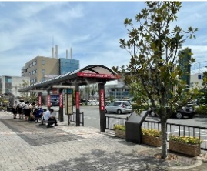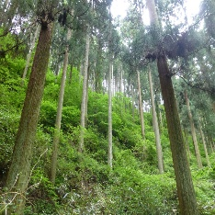

豪雨による山地災害や

猛暑から府民の安全・安心を守る

**大阪府 森林環境税 府民説明会**

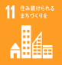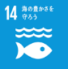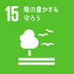

**大阪府では、府の森林環境税を活用し、豪雨災害や猛暑から府民の皆さまを守るための対策を緊急かつ集中的に実施しています。**

**これまでの事業の実施状況等を広く府民の皆さまにお伝えするため、説明会を開催しますのでぜひ、ご参加いただき、皆さまの貴重なご意見をお聞かせください。**

|  |  |  |  |
| --- | --- | --- | --- |
| 場　　所 | 日　　時 | 申　込　先 | 定　員 |
| 泉南府民センター  多目的ホール（１階）  (岸和田市野田町3‐13‐2) | 令和５年  **11月２日（木）**  **14：00～15：30** | **泉州農と緑の総合事務所　地域政策室**  電話 072-439-3601（代表）  FAX　072-438-2069  senshunotomidori-g03@sbox.pref.osaka.lg.jp | 【会場】  50名  【WEB】  40名 |
| 南河内府民センター  講堂（３階）  (富田林市寿町2‐6‐1) | 令和５年  **11月８日（水）**  **10：30～12：00** | **南河内農と緑の総合事務所　地域政策室**  電話 0721-25-1131（代表）  FAX　0721-24-3231  minamikawachinotomidori-g03@sbox.pref.osaka.lg.jp | 【会場】  50名  【WEB】  40名 |
| 三島府民センター  第1会議室（４階）  (茨木市中穂積1‐3‐43) | 令和５年  **11月15日（水）**  **14：00～15：30** | **北部農と緑の総合事務所　地域政策室**  電話 072-627-1121（代表）  FAX 072-623-4321  hokubunotomidori-g04@sbox.pref.osaka.lg.jp | 【会場】  50名  【WEB】  40名 |
| 中河内府民センター  大会議室（４階）  (八尾市荘内町2‐1‐36) | 令和５年  **11月16日（木）**  **14：00～15：30** | **中部農と緑の総合事務所　地域政策室**  電話　072-994-1515（代表）  FAX　072-991-8281  chubunotomidori-g03@sbox.pref.osaka.lg.jp | 【会場】  50名  【WEB】  40名 |

|  |  |  |
| --- | --- | --- |
| **お住まいの市町村** | **氏名（代表者のみ）** | **参加人数** |
|  |  |  |
| **参加方法（○で囲んでください）** | **メールアドレス　※オンライン参加用ＵＲＬの送付先** | |
| **会場・オンライン （Teams）** |  | |
| **障がい等がある方で、配慮を希望する事項がある場合、下記の欄にご記入ください。** | | |
| **HPからのお申込みはこちら**  **🔎 森林環境税 府民説明会**  **🍂 申込は先着順です。お住まいの市町村、お名前（代表者）、参加人数、参加方法、メールアドレスを記入の上、上記の申込先（各事務所）まで電話、FAX、メールでお伝えいただくか、ホームページからお申し込みください。**  **🍂 個人情報は、本説明会以外の目的で使用することはありません。**  **🍂 オンライン（Teams 使用）での参加をご希望される方には、説明会前日までに記載いただいたメールアドレスへURLを送付します。オンラインで参加を希望される方は、各日程の３日前までにお申込みください。**  **🍂 本説明会の参加費用は無料ですが、通信やその他にかかる費用等は参加される方の負担となります。**  **🍂 通信環境や通信回線の状況によりオンラインでの配信が中断される可能性があります。**  **🍂 障がい等がある方で、参加にあたり配慮を希望する方は事前にご相談ください。**  **🍂 ご来場の際は可能な限り公共交通機関のご利用に御協力をお願いいたします。**  **※三島府民センターは工事のため、駐車場のご利用ができない場合がございます。** | | |

**森林や都市の緑の持つ様々な公益的機能の活用**

**森林環境税のしくみ**

**税の使いみち**

森林や都市の緑の持つ公益的機能〔土砂災害防止、水源かん養機能（貯水機能）、地球環境保全機能（二酸化炭素の吸収）、気象緩和機能、景観形成機能など〕を維持増進し、活用することにより、府民の皆さまの安全・安心を守ります。

🍃　新たな知見に基づく森林の土石流・流木対策

🍃　都市緑化を活用した猛暑対策

**税のしくみ**

🍃　納める額　令和５年度まで年額300円

（個人府民税均等割額に加算）

🍃　納める人　個人府民税均等割の納税者と同じ

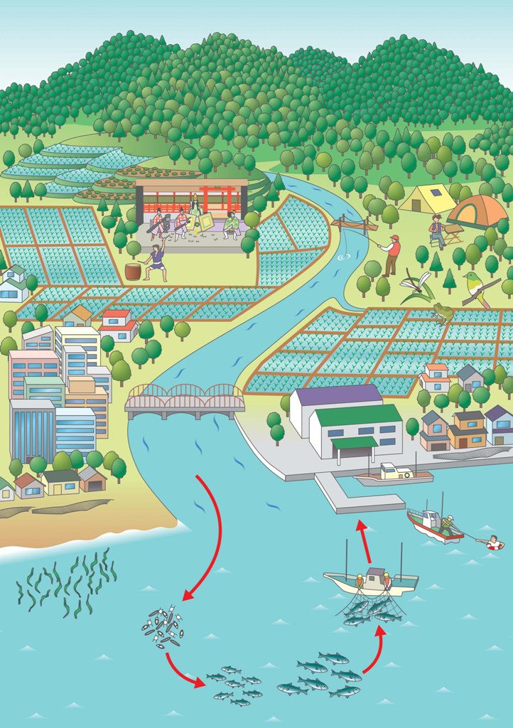

地球環境保全機能

生物多様性保全機能

水源かん養機能

物質生産機能

土砂災害防止／土壌保全機能

快適環境形成機能

保健・レクリエーション機能

気象緩和機能

景観形成機能

府内に住所がある個人、府内に家屋敷等がある個人

ただし、次の人は非課税となります。

・生活保護法の規定による生活扶助を受けている人

・前年の合計所得金額が135万円以下の障がい者、

未成年者、寡婦又はひとり親

・各市町村の条例で定める一定の合計所得金額以下

の人

林野庁「平成22年度森林・林業白書」をもとに作成

**森林環境税を活用した取組み状況（令和４年度）**

**《危険渓流の流木対策》**

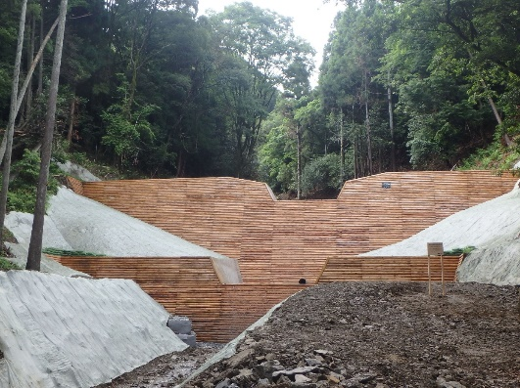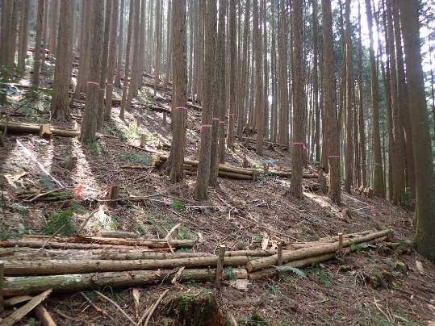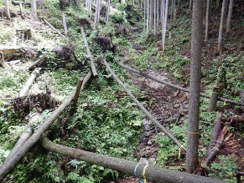

森林の整備＜和泉市＞

流木対策工

＜河内長野市＞

土石流発生を防止する治山ダムの整備＜茨木市＞

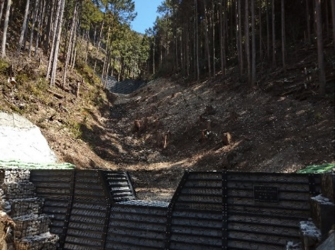

**《都市緑化を活用した猛暑対策》**

駅前広場等における緑化及び暑熱改善設備等の設置

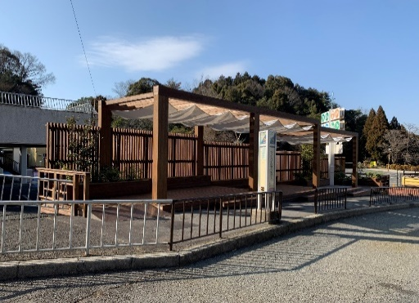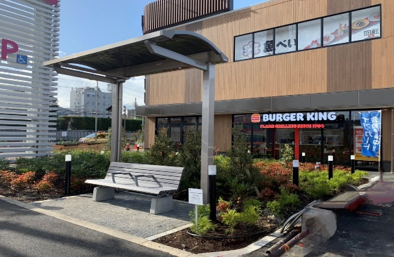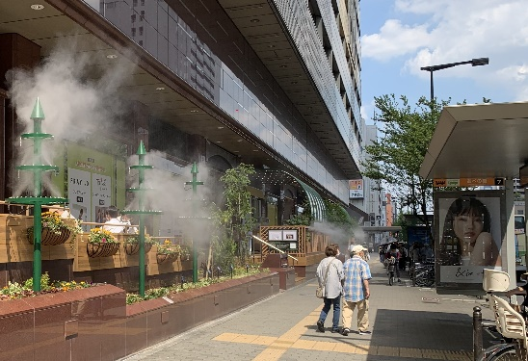



関西サイクルスポーツセンター＜河内長野市＞

イオンタウン豊中庄内＜豊中市＞

あべの橋７番・８番バス停＜大阪市＞

環境農林水産部　みどり推進室